专题：小灯泡电功率的测量（1）
姓名 日期
1、小丽同学手里有一只标有“3.8V”字样的小灯泡，她想知道小灯泡的额定电功率，于是在学校实验室找来一些器材，连接成了如图所示的实验电路，电源电压恒定不变．
(1)请你用笔画线代替导线，将图的电路连完整(要求滑片P向右移灯泡变亮)．
(2)闭合开关，移动滑动变阻器的滑片P，发现灯泡始终不亮，电流表示数几乎为零，电压表指针明显偏转，出现这种现象的原因可能是____________．
(3)排除故障后，该同学将滑动变阻器的滑片P移到某一位置时，电压表的示数为3V，若要测小灯泡的额定功率，应在此位置基础上将滑片P向________(填“左”或“右”)移动．
(4)当小灯泡正常发光时，电流表的示数为0.3A，则小灯泡的额定功率是________W.
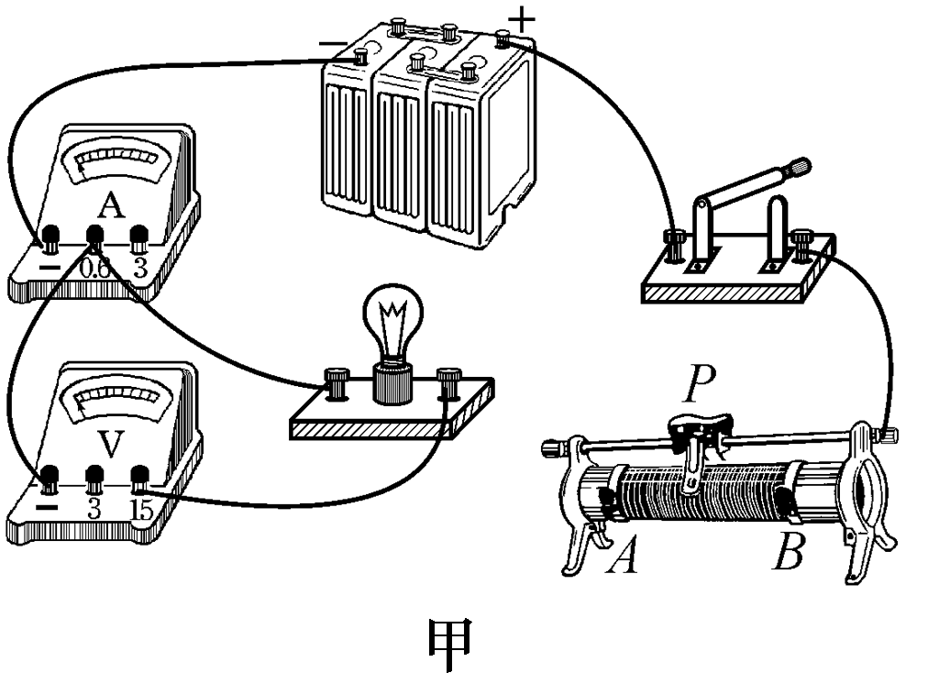 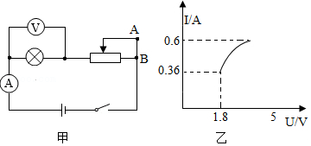甲乙

2、小华要测量额定电压为5V的小灯泡的电功率，可用的器材有：一个电压表和一个电流表（只有0～0.6A量程可用）、电源两端的电压恒定。
（1）按图甲所示电路图正确连接好电路，规范操作，闭合开关，记录电压表、电流表示数，调节滑动变阻器并记录多组数据。当电流表示数为0.6A时，电压表示数低于5V。根据数据绘制出小灯泡的电流I与电压U的关系图像如图乙所示，图像中电流与电压不成正比的原因是 。
（2）为测量小灯泡的额定功率，小华拆除电流表后接通电路，调节滑动变阻器直到电压表示数为5V；保持滑片位置不变，断开开关，将电压表接入AB间电路，闭合开关，电压表示数为5.4V，此时小灯泡亮度比正常发光时 （填“亮”或“暗”）；将滑动变阻器的滑片移到最左端，电压表示数变为7.2V，则小灯泡的额定功率为 W。
3、在测量额定电压为3.8 V的小灯泡电功率实验中，小明同学连接了如图甲所示的电路(电源电压4.5 V保持不变，电路元件完好，接线柱接线牢固)．
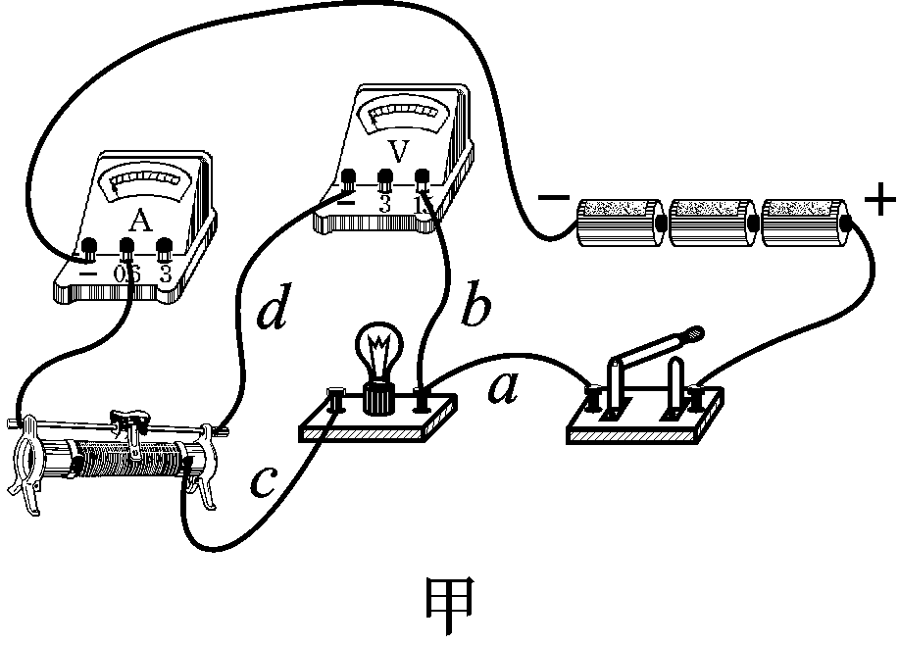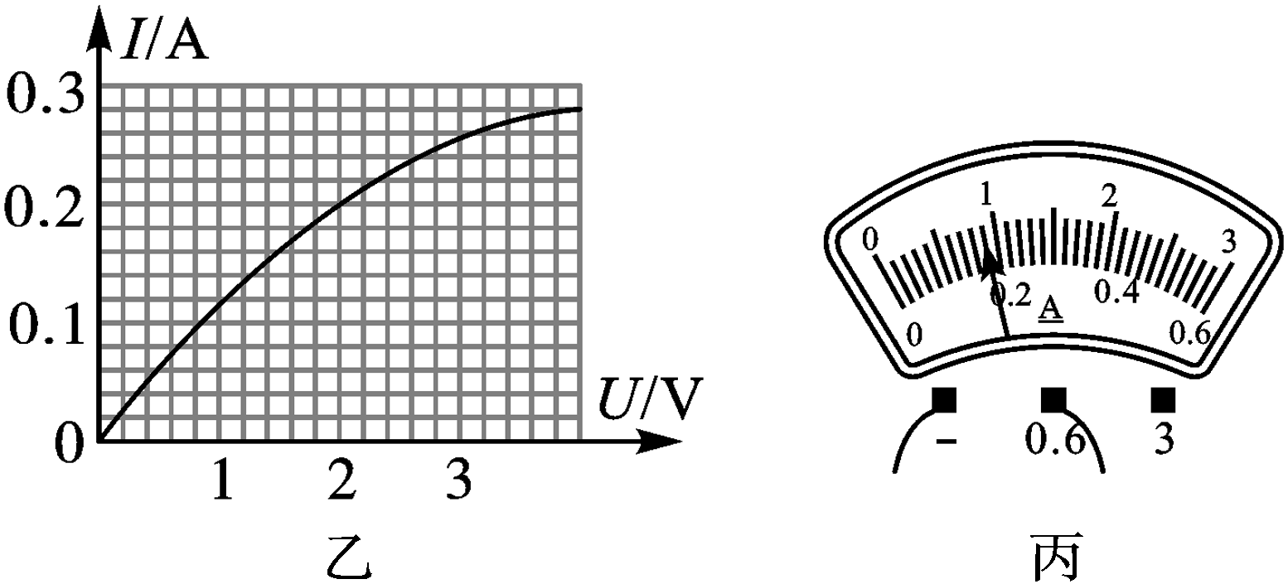
(1)在未检查电路连接是否正确的情况下，闭合开关，调节滑动变阻器滑片，电流表的示数将________，电压表的示数将________．(填“变化”或“不变”)．
(2)检查电路发现一处错误，指出连接错误的导线是________(填“a”“b”“c”或“d”)．
(3)排除故障后，继续实验，分别记下了多组对应的电压表和电流表的示数，并绘制了如图乙所示的I－U图象．某次实验时电流表示数如图丙所示，电流表的示数为________A，此时小灯泡的电阻是________Ω；当小灯泡正常发光时，它的额定功率是________W.
（4）在完成以上实验后，小明通过分析图乙发现灯丝的电阻是变化的，这是因为导体的电阻随 的变化而变化。这种现象在生活中也有体现，例如家里的白炽灯在刚开灯的瞬间，灯丝 （选填“容易”或“不容易”）烧断。
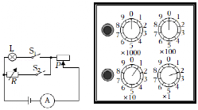(5)若实验过程中电压表的大量程损坏，在不添加任何器材的情况下，请你设计一个能测量小灯泡额定功率的实验方案： ．
4、小明用如图所示电路测量额定电流为0.3A的小灯泡的额定功率，
按电路图连接好实物后进行如下操作，请帮他补充完整：
（1）只闭合开关S₁，移动变阻器的滑片P，
使电流表示数为0.3A；
（2）断开S₁，闭合S₂，
；
（3）上一步操作中电阻箱示数如图所示，
为 Ω；
（4）小灯泡的额定功率P＝ W。
5、在“测量小灯泡的电功率”的实验中，电源电压为6V，小灯泡上标有“3.8V”，小灯泡电阻约为10Ω.
(1)图甲是该同学连接好的电路实物图，其中有一根导线连接错误，请在连接错误的导线上打“×”．
(2)小天连接好最后一根导线时，小灯泡立即发光，产生这一现象的操作错误是_________________．
(3)改正错误后继续实验，移动滑动变阻器滑片到某点，电压表示数为2.5 V，要使小灯泡正常发光，滑动变阻器滑片应向________(填“左”或“右”)移动，同时应注意观察电压表的示数，直到小灯泡正常发光，此时电流表示数为0.32A，则小灯泡的额定功率是________W.
(4)测出小灯泡额定功率后，该同学又把灯泡两端的电压调为额定电压的2/3，发现测得的实际功率不等于其额定功率的4/9，请你帮他分析出现这种现象的原因：_____________________________________.
(5)记下多组对应电流表和电压表示数，绘制出如图乙所示的U－I图象，由图象可知用此实验装置________(填“可以”或“不可以”)做“探究通过定值电阻的电流与电压的关系”的实验．
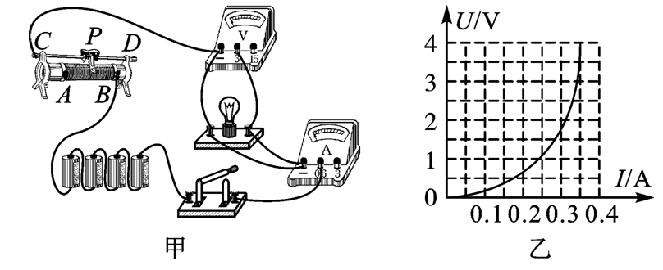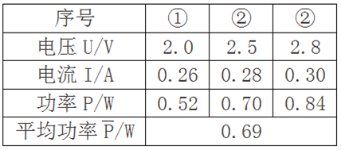
(6)小华在处理实验数据时，算出了小灯泡的平均功率（如表所示），这样处理数据是 （合理/不合理）的，理由： .
(7)下列描述小灯泡功率P随滑动变阻器阻值R变化情况的图像中，正确的是 ．
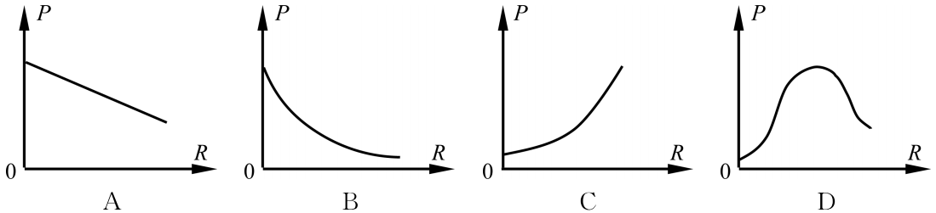
6、小刚用标有“2.5V”字样的小灯泡，利用如图甲所示的电路进行“研究小灯泡的电功率”实验，电源是三节新干电池，收集部分证据记录在表格中。
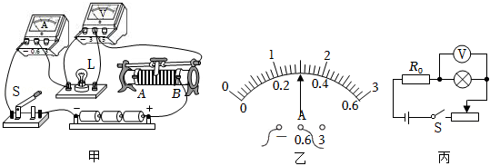
实验次数 | 1 | 2 | 3 | 4
电压U/V | 0.5 | 2.0 | 2.5 | 3.0
电流1/A | 0.16 | 0.26 |  | 0.32
发光情况 | 不发光 | 稍微亮 | 正常亮 | 非常亮
（1）闭合开关前，将滑动变阻器的滑片P置于A端，其目的是 。闭合开关后，第一次实验中小灯泡不发光的原因是 。
（2）根据实验目的，表格中还应该记录的是小灯泡的 ，灯泡两端电压为2.5V时，电流表指针位置如图乙所示，则小灯泡正常发光时的额定功率是 W。
（3）在研究小灯泡的电功率与电压关系时，分析实验证据可以发现，在安全范围内，小灯泡两端的实际电压越大， 。
（4）完成上述实验后，某小组设计了如图丙所示的电路，用原来的电源和电压表测量原小灯泡的额定功率。方案如下：
①把定值电阻R₀接入电路，调节滑动变阻器使小灯泡正常发光；
②保持滑片位置不变，将电压表改接在R₀两端，读出电压表示数；
③算出小灯泡的额定功率。
现有阻值为5Ω、10Ω、20Ω的定值电阻，为了能测出小灯泡的额定功率，结合题中的数据分析，定值电阻R₀应选 Ω的。
7、小明做测量小灯泡电功率的实验（小灯泡标有“2.5V”字样，电阻约10Ω）。
（1）图甲所示是小明连接的部分电路，请用笔画线代替导线，将电路连接完整。
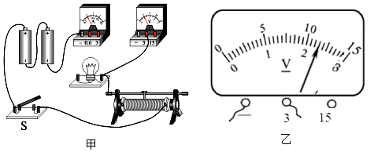
（2）闭合开关后，发现灯泡不亮，电压表无示数，电流表有示数。若电路中仅有一处故障，这个故障可能是 。
（3）小明排除故障重新实验。在实验过程中，当电压表的示数如图乙所示时，电流表的示数为0.25A，此时小灯泡的电功率为 W．要使小灯泡正常发光，应将滑动变阻器的滑片P向 调节（选填“左”或“右”）。
（4）做完此实验后，小明还想测量一只阻值约为数百欧的电阻R_{x}的阻值，他通过增加一电阻箱R₀（0～9999Ω 5A）、定值电阻R（200Ω 2A）、单刀双掷开关等器材，设计出了以下三种测量方案（如图所示）。
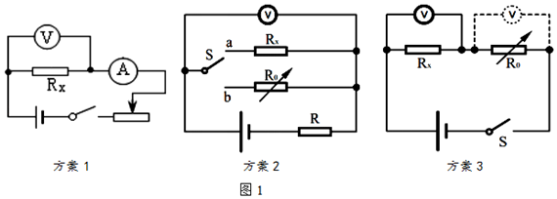
①你认为三种设计方案中不可行的是方案 ，理由是： 。
②在可行的方案中，你认为方案 的设计可以让测量结果更准确。
8、小华用图示器材，测量额定电压为2.5V小灯泡L的额定功率。
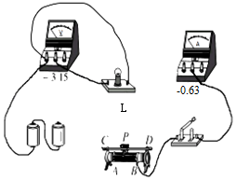（1）请你用笔画线代替导线，将图中的实物图连接完整。
（2）连好电路后闭合开关，发现灯泡不亮，电流表无示数，
电压表示数接近电源电压，则故障可能是 。
（3）排除故障后闭合开关，调节滑动变阻器滑片P到某一
位置时电压表的示数为2V，为能测出小灯泡的额定功率，
应将滑片P向 （选填“A”或“B”）端移动，直至
电压表示数为 V，此时电流表示数为0.3A，则小灯
泡的额定功率是 W。
（4）实验时小华发现电流表损坏，他在原有实验器材的基
础上增加了电阻箱R和一个单刀双掷开关，设计了多种在
不改变电路连接前提下，通过简单操作（开关S只接“a”
“b”各一次）就能测出小灯泡额定功率的电路图，以下设计方案符合要求的有 。
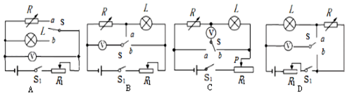
9、（多选）在电源电压恒定、R₀阻值已知的情况下，只用电流表测量额定电流为I_{额}的小灯泡的电功率，下列四种设计方案能得到灯泡额定功率的是（ ）
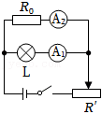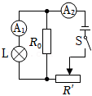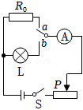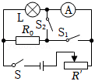
A． B． C． D．

1．(1) 如图所示；(2)灯泡断路 (3)右 (4)1.14
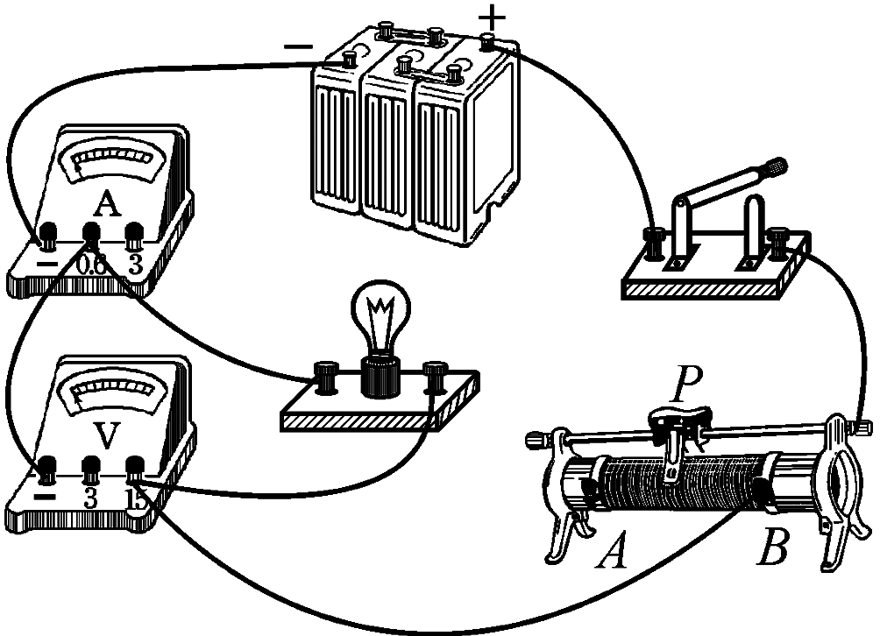题1 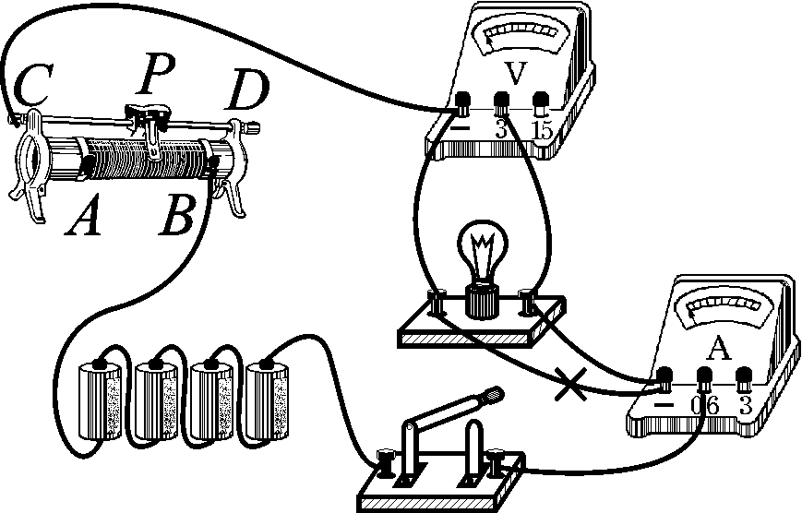题5
2、（1）灯丝电阻随温度变化而变化；（2）暗；4。
3、(1)变化；不变；(2)d；(3)0.18；10；1.064； (4) 温度；容易；(5)电压表的小量程与滑动变阻器并联；
4、（2）滑片不动，调节电阻，使电流表示数为0.3 A；（3）12；（4）1.08。
5、(1)如图所示；(2)连接电路时，开关未断开；(3)右；1.216；(4)灯丝电阻随温度的变化而变化；(5)不可以；（6）不合理；灯泡在不同电压下的实际功率是不同的，这样算出的平均功率没有意义；（7）B；
6、（1）保护电路；灯泡实际功率太小；（2）电功率P/W；0.75；（3）实际功率越大；（4）5。
7、（1）如图所示；（2）灯泡短路；（3）0.575；右；（4）①1；待测电阻阻值较大而电源电压较小，导致电路中电流过小，无法读取电流表示数；②3。
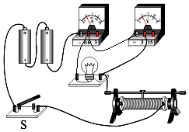题7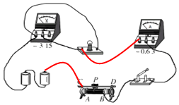题8
8、（1）如图所示；（2）灯泡断路；（3）B； 2.5； 0.75；（4）A、D。
9、ABCD。



